Leerdocument HAVO 4 eindtoets februari 2021.
Leren de kenmerkende aspecten van Tijdvak 4, Tijdvak 5 en Tijdvak 6.
Je kunt een antwoord geven op de leerdoelen van Tijdvak 5 en 6.
Je kent de begrippen die horen bij Tijdvak 5 en 6.
(Zie verderop in dit leerdocument)

Hoe weet je of je alles begrijpt?
Maak de zelftoets van Tijdvak 5 en 6. (check wat je nog beter moet leren)
Maak de examentrainer van Tijdvak 5 en 6.
(maak de vragen van de examentrainer en lever de antwoorden in op de classroom krijg daarop feedback)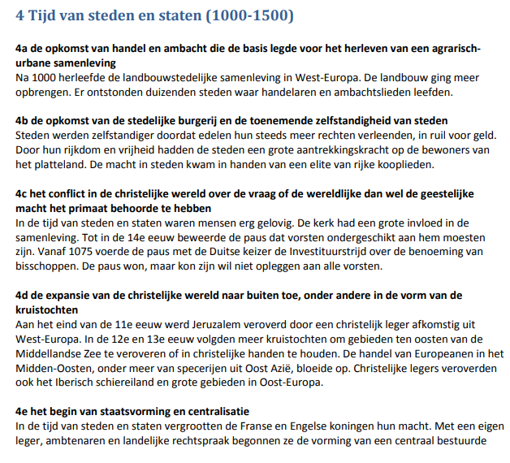

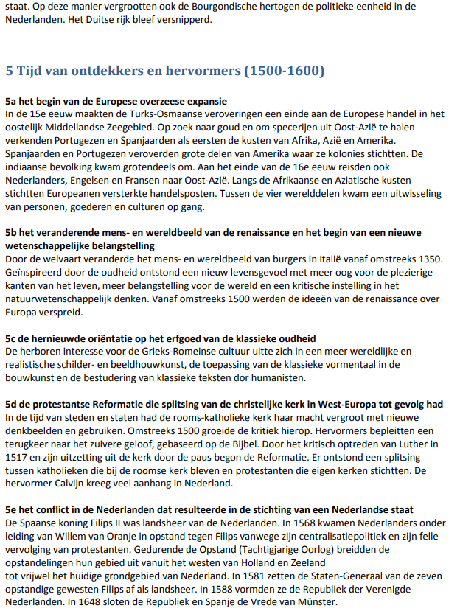
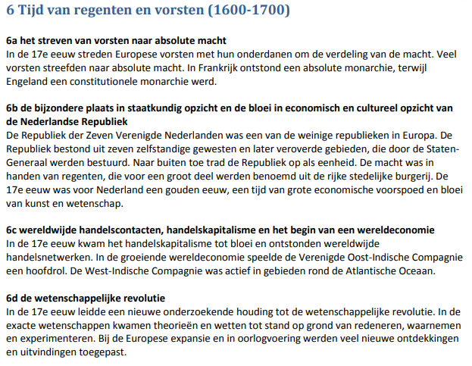

Leerdoelen van Tijdvak 5.
5.1 Renaissance en humanisme
1 Je kunt uitleggen wat de renaissance inhoudt en waardoor die juist in Italië ontstond.
2 Je kunt uitleggen wat het veranderende mens- en wereldbeeld in de renaissance te maken heeft met de heroriëntatie op de klassieke Oudheid.
3 Je kent de ideeën van enkele humanisten en renaissancekunstenaars en hun bijdrage aan een nieuw mens- en wereldbeeld.

5.2 Ontdekkers van nieuwe werelden
1 Je kent de economische, politieke en religieuze motieven voor ontdekkingsreizen en kolonisatie.
2 Je weet hoe in de zestiende eeuw de kolonisatie van Midden- Amerika door de Spanjaarden verliep.
3 Je kunt de gevolgen van de ontdekkingsreizen voor de inheemse bevolking van Amerika en voor de Europeanen beschrijven.
4 Je kunt beschrijven hoe het wereldbeeld van de Europeanen veranderde door de combinatie van ontdekkingsreizen en kolonisatie.

5.3 De kerkhervorming
1 Je kunt de kritiek van Luther en Calvijn op de Kerk beschrijven en verklaren.
2 Je kunt beschrijven welke tegenmaatregelen de Kerk nam ten aanzien van de hervormers.
3 Je weet welke gevolgen de kerkhervorming had voor de maatschappelijke en politieke situatie in Europa.

5.4 De Opstand
1 Je kent de economische, politieke en religieuze oorzaken van de Nederlandse Opstand.
2 Je kunt beschrijven hoe uit de Opstand de Republiek der Zeven Verenigde Nederlanden ontstond.
3 Je kunt de gevolgen van de Opstand voor de bestuurlijke en religieuze verhoudingen in de Republiek beschrijven.

Begrippen van Tijdvak 5.
conquistadores
Spaanse veroveraars die een groot deel van Midden- en Zuid-Amerika onder Spaans bestuur brachten.

contrareformatie
Reactie van de katholieke Kerk op de hervorming die leidde tot het verbeteren van sommige misstanden.

driehoekshandel
Handel tussen Europa, Afrika en Amerika.

erfgoed
Cultuurgoed dat is overgeleverd uit eerdere tijden.

factorij
Versterkte handelsnederzetting van een Europees land in Afrika of Azië.

gewest
Voorheen een graafschap of hertogdom dat in de Vroegmoderne Tijd tot de Nederlanden behoorde en een mate van zelfstandigheid behield. Later ook provincie genoemd.

Gewestelijke Staten
Vergadering die bestaat uit vertegenwoordigers van adel, steden en geestelijkheid uit een gewest.

hagenpreek
Verboden preek van een protestantse predikant, gehouden in de open lucht op een locatie buiten de stad.

hervorming
Protestbeweging tegen misstanden en manier van geloven in de Kerk. Ook: reformatie.
humanisme
Geestelijke beweging uit de vijftiende en zestiende eeuw die zich kenmerkte door studie van de klassieke Oudheid en door zelfstandig en kritisch denken.

indianen
Oorspronkelijke inwoners van Amerika.

inheemse bevolking
Oorspronkelijke bevolking.

Inquisitie
Kerkelijke rechtbank die niet-katholieken (ketters) opspoorde en berechtte.

kerkelijke ban
Beslissing van de paus om iemand uit de kerkgemeenschap te verwijderen.

ketter
Christen die afwijkt van de opvattingen van de katholieke Kerk.

Landvoogd
Plaatsvervanger van de landsheer.

protestantisme
Verzamelnaam voor verschillende christelijke geloofsrichtingen die ontstonden door de
reformatie.

reformatie
Protestbeweging tegen misstanden en manier van geloven in de Kerk. Ook: hervorming.

renaissance
Cultuurstroming in de vijftiende en zestiende eeuw die de mens centraal stelde en de kunst uit de klassieke Oudheid als voorbeeld nam.

rijksban
Het rechteloos maken van een persoon door de keizer van het Heilige Roomse Rijk.

stadhouder
Plaatsvervanger van de landsheer in een gewest. Hij heeft een bestuurlijke en een militaire taak.

Staten-Generaal
Vergadering die bestaat uit vertegenwoordigers van de Gewestelijke Staten.

trans-Atlantische slavenhandel
Transport van slaven vanuit Afrika over de Atlantische Oceaan naar Amerika.

wereldbeeld
Voorstelling van de werkelijkheid en van de wereld,

Leerdoelen van Tijdvak 6.
6.1 Over zeeën en oceanen
Je kunt uitleggen dat de graanhandel het begin vormde van een uitgebreid handelssysteem met een stapelmarkt voor een steeds groter handelsnetwerk.
Je kunt de doelen en de werkwijze van de VOC en de WIC beschrijven.
Je kunt beschrijven hoe Engeland en Frankrijk reageerden op de economische voorspoed van de Republiek.
6.2 Om de macht
Je kunt beschrijven hoe het streven naar particularisme de staatsinrichting van de Republiek heeft beïnvloed.
Je kunt de verschillen van inzicht tussen staatsgezinden en Oranjegezinden benoemen en verklaren.
Je kent de kenmerken van het Franse absolutisme.
Je kunt overeenkomsten en verschillen noemen tussen de staatsinrichting van de Republiek en die van Frankrijk.
6.3 Kunst en wetenschap
Je kunt uitleggen dat de wetenschappelijke revolutie een voortzetting en een gevolg was van de kritische manier van denken van het humanisme.
Je kunt met een voorbeeld duidelijk maken hoe de wetenschappelijke kennis werd uitgebreid.
Je kunt beschrijven hoe de overheid wetenschappelijk onderzoek bevorderde.
Je kent overeenkomsten en verschillen tussen de aard en de functie van beeldende kunst in de Republiek en Frankrijk.

Begrippen van Tijdvak 6.
absolutisme
Staatsvorm waarbij de koning of keizer alle macht in handen heeft.

droit divin
Letterlijk: het goddelijk recht. De vorst heeft het recht om te regeren van God gekregen en is daarom alleen aan Hem verantwoording schuldig.

handelscompagnie
Onderneming van handelaren die investeringen, risico’s en winsten met elkaar delen.

handelskapitalisme
Handel drijven met als doel winst te maken.

handelsmonopolie
Afspraak om als enige te mogen handelen in een bepaald product, met een bepaald land, of in een bepaald gebied.

hofcultuur
Het culturele leven aan het hof van een vorst.

mercantilisme
Handelspolitiek die erop gericht is om zoveel mogelijk te exporteren en zo min mogelijk te importeren.

moedernegotie
Graanhandel vanuit de gebieden aan de Oostzee.

Oranjegezinden
Voorstanders van een sterke machtspositie voor de stadhouder.

raadspensionaris
Hoge ambtenaar in het gewest Holland die grote invloed had in de Staten-Generaal.

realisme
Manier van afbeelden die een natuurgetrouwe weergave van de werkelijkheid is.

regent
Rijke burger met bestuursfunctie(s).

soevereiniteit
Hoogste macht. Een soevereine staat is onafhankelijk en bepaalt zelf de wetten en regels in het land. Een soeverein is een persoon die de hoogste macht heeft.

staatsgezinden
Voorstanders van een sterke machtspositie voor de Staten-Generaal en de Gewestelijke Staten.

stadhouder
Voorheen plaatsvervanger van de landsheer, in de zeventiende eeuw de bevelhebber van het Staatse leger.

stapelmarkt
Stad, meestal een haven, waar handelsgoederen worden opgeslagen in afwachting van tekorten en hogere prijzen elders.

wereldeconomie
Een economisch systeem waarin goederen uit verschillende delen van de wereld worden verhandeld.

wetenschappelijke revolutie
Door nauwkeurig te observeren en te experimenteren wordt er zo veel nieuwe kennis vergaard dat de kijk op de wereld grondig wordt veranderd.

Alle instructiefilmpjes die gaan over Tijdvak 5 en 6 vindt je terug op www.smitgs.nl onder tabblad Tijdvakken

voorbeeld van een aantal instructiefilmpjes.

